Лабораторна робота: Знайомство з Wireshark

Mininet топологія
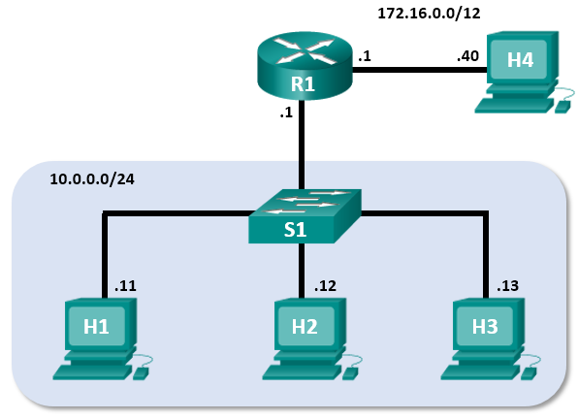

Цілі та задачі
Частина 1: Встановлення та перевірка Mininet (маленька мережа) топології
Частина 2: Захоплення та аналіз ICMP даних у Wireshark

Довідкова інформація / Сценарій
CyberOps VM містить сценарій Python, якщо його запустити, то будуть встановлені та налаштовані пристрої відповідно до рисунку, що розташований вище. Після цього ви матимете доступ до чотирьох хостів, комутатора та маршрутизатора на одній віртуальній машині. Це дозволить вам імітувати різноманітні мережні протоколи та служби без налаштування фізичної мережі пристроїв. Наприклад, в цій лабораторній роботі ви будете використовувати команду ping між двома хостами в Mininet топології та перехоплювати відповідні пакети за допомогою Wireshark.
Wireshark - це програмний аналізатор протоколів або програма "пакетний сніффер", що використовується для усунення несправностей мережі, аналізу, розробки програм та протоколів, а також для навчання. В той час як потоки даних переміщуються мережею, сніффер "захоплює" кожен протокольний блок даних (PDU) і може декодувати та аналізувати його вміст згідно з відповідними RFC або іншими специфікаціями.
Wireshark - це корисний інструмент для всіх, хто працює з мережами, може використовуватися для аналізу даних та усунення несправностей. Ви будете використовувати Wireshark для захоплення пакетів даних ICMP.

Необхідні ресурси
- Віртуальна машина CyberOps Workstation.

Інструкції

Встановлення та перевірка Mininet топології
В цій частині ви будете використовувати сценарій Python, щоб встановити Mininet топологію на CyberOps VM. Потім ви запишете IP та MAC адреси для H1 та H2.

Перевірте адреси інтерфейсу вашого ПК.
Запустіть і увійдіть на свою робочу станцію CyberOps, яку встановили в попередній лабораторній роботі, використовуючи наступні облікові дані:
Ім'я користувача: analyst Пароль: cyberops

Запустіть сценарій Python для встановлення Mininet топології.
Відкрийте емулятор терміналу, щоб запустити mininet і введіть в командному рядку наступну команду. Коли з'явиться запит, введіть cyberops у якості паролю.
[analyst@secOps ~]$ sudo ~/lab.support.files/scripts/cyberops_topo.py
[sudo] password for analyst:
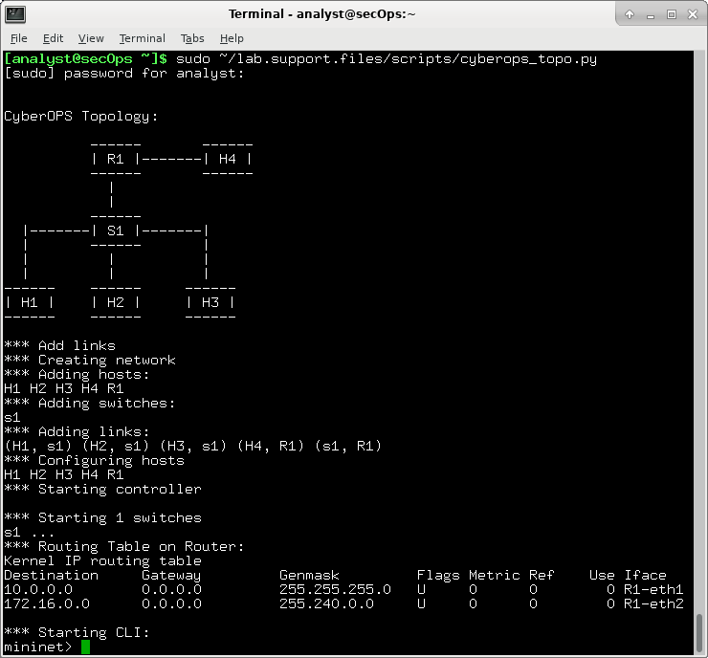

Запишіть IP та MAC адреси для H1 та H2.
    - В командному рядку mininet запустіть термінальні вікна на хостах H1 та Н2. Для цих хості відкриються окремі вікна. Кожен хост має свою власну конфігурацію для мережі, в тому числі унікальну IP-адресу та MAC-адресу.
*** Starting CLI:
mininet> xterm H1
mininet> xterm H2
    - В командному рядку на вузлі: H1, введіть IP адресу щоб перевірити IPv4 адресу та записати MAC адресу. Зробіть те саме на Вузлі: H2. Адреса IPv4 та MAC-адреса виділені нижче для довідки.
[root@secOps analyst]# ip address
<output omitted>
2: H1-eth0@if3: <BROADCAST,MULTICAST,UP,LOWER_UP> mtu 1500 qdisc noqueue state UP group default qlen 1000
link/ether ba:d4:1d:7b:f3:61 brd ff:ff:ff:ff:ff:ff link-netnsid 0
inet 10.0.0.11/24 brd 10.0.0.255 scope global H1-eth0
valid_lft forever preferred_lft forever
inet6 fe80::b8d4:1dff:fe7b:f361/64 scope link
valid_lft forever preferred_lft forever
Хост-інтерфейс | IP адреса | MAC адреса
H1-eth0
H2-eth0

Захоплення та аналіз ICMP даних у Wireshark
В цій частині ви будете пінгувати між двома хостами в Mininet і перехоплювати ICMP запити та відповіді у Wireshark. Ви також розглянете вміст захоплених PDU для отримання більш конкретної інформації. Цей аналіз має допомогти з'ясувати, як заголовки пакетів використовуються для транспортування даних до місця призначення.

Дослідження даних,захоплений в одній локальній мережі.
На цьому кроці ви вивчите дані, створені за допомогою ping запитів з комп'ютера одного з членів вашої команди. Дані Wireshark відображаються у трьох розділах:
- У верхньому розділі відображається перелік кадрів PDU, захоплених із зведенням переліченої інформації про пакет IPv4.
- Середній розділ перераховує інформацію PDU для кадру, вибраного у верхній частині екрана, і розділяє захоплений кадр PDU його протокольними шарами.
- У нижньому розділі відображаються необроблені дані кожного рівня. Необроблені дані відображаються як у шістнадцятковій, так і у десятковій формах.
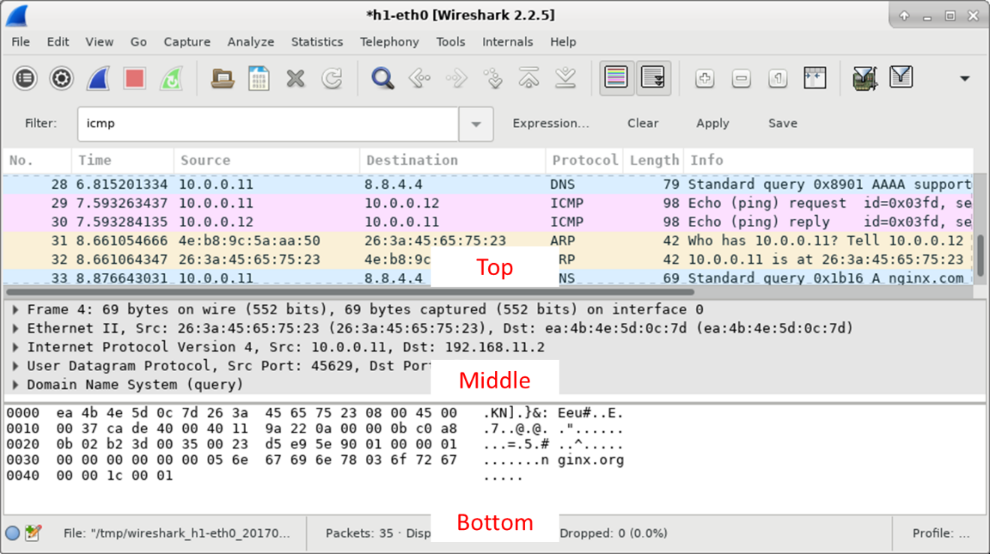
      - На вузлі: H1, введіть wireshark &, щоб запустити Wireshark (Спливаюче повідомлення не є важливим для цієї лабораторної роботи). Натисніть OK, щоб продовжити.
[root@secOps]# wireshark &
[1] 1552
[root@secOps ~]#
** (wireshark:1552): WARNING **: Couldn't connect to accessibility bus: Failed to connect to socket /tmp/dbus-f0dFz9baYA: Connection refused
Gtk-Message: GtkDialog mapped without a transient parent. This is discouraged.
      - У вікні Wireshark, під заголовком Capture, виберіть інтерфейс H1-eth0. Натисніть Start щоб розпочати захоплення трафіку даних.
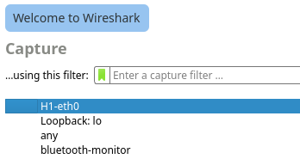
      - На вузлі: H1, натисніть клавішу Enter, якщо це необхідно, щоб потрапити до командного рядку. Потім введіть ping -c 5 10.0.0.12 щоб пропінгувати Н2 п'ять разів. Параметр команди -c вказує кількість або число пінгів. Цифра 5 вказує, що має бути відправлено п'ять запитів. Всі пінги будуть успішними.
[root@secOps analyst]# ping -c 5 10.0.0.12
      - Перейдіть до вікна Wireshark і натисніть Stop , щоб зупинити перехоплення пакетів.
      - Щоб відображати тільки трафік, що цікавить, можна застосувати фільтр.
Введіть icmp у полі Filter і натисніть Apply.
      - За необхідності натисніть на PDU фрейм першого запиту ICMP у верхній частині Wireshark. Зверніть увагу, що у стовпці Source стоїть IP-адреса H1, а стовчик Destination містить IP-адресу H2.
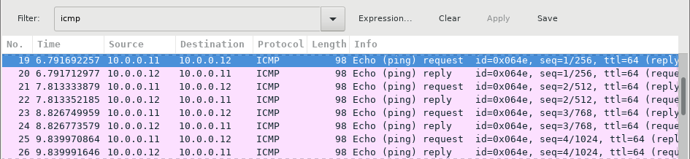
      - Якщо цей PDU фрейм все ще вибраний у верхній частині, перейдіть до середньої частини. Клацніть на стрілку ліворуч від рядка Ethernet II, щоб переглянути MAC-адреси призначення та джерела.
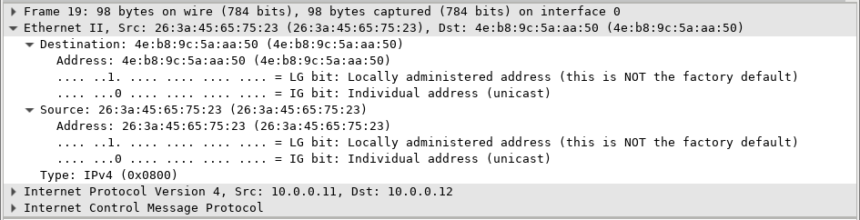

Запитання:
Чи MAC адреса джерела відповідає інтерфейсу H1?
Запишіть тут свою відповідь.
Так
Чи MAC адреса призначення в Wireshark відповідає MAC-адресі H2?
Запишіть тут свою відповідь.
Так
Примітка: У попередньому прикладі із перехоплення ICMP-запиту, дані протоколу ICMP інкапсулюються в IPv4-пакет (додається заголовок IPv4), який потім інкапсулюється у кадр Ethernet II (додаються заголовок та кінцевик-контрольна сума Ethernet II) для передачі через локальну мережу.

Дослідження даних, захоплених у віддаленій локальній мережі.
Ви будете пінгувати віддалені хости (хости за межами локальної мережі) та досліджувати дані, згенеровані цією дією. Потім Ви маєте визначити чим відрізняються ці дані від даних, які досліджувалися в Частині 1.
      - В командному рядку mininet запустіть термінальні вікна на хостах H4 та R1.
mininet> xterm H4
mininet> xterm R1
      - В командному рядку на вузлі: H1, введіть IP адресу щоб перевірити IPv4 адресу та записати MAC адресу. Зробіть те саме на Вузлі: R1.
[root@secOps analyst]# ip address
Хост-інтерфейс | IP адреса | MAC адреса
H4-eth0
R1-eth1
R1-eth2
      - Запустіть нове перехоплення Wireshark на H1, вибравши Capture > Start. Ви також можете натиснути кнопку Start або комбінацію клавіш Ctrl-E Натисніть Continue without Saving щоб розпочати нове перехоплення пакетів.
      - H4 імітує віддалений сервер. Пропінгуйте H4 з H1. Пінг має бути успішним.
[root@secOps analyst]# ping -c 5 172.16.0.40
      - Перегляньте захоплені дані у Wireshark. Перегляньте IP та MAC адреси, які ви пропінгували. Зверніть увагу на MAC-адресу інтерфейсу R1-eth1. Запишіть IP та MAC адресу отримувача.

Запитання:
IP-адреса:
Напишіть тут свою відповідь.
MAC адреса:
Напишіть тут свою відповідь.
      - В головному меню CyberOps VM введіть quit щоб зупинити Mininet.
mininet> quit
*** Stopping 0 controllers

*** Stopping 4 terms
*** Stopping 5 links
.....
*** Stopping 1 switches
s1
*** Stopping 5 hosts
H1 H2 H3 H4 R1
*** Done
      - Щоб очистити всі процеси, які використовувались Mininet, введіть команду sudo mn -c в командному рядку.
analyst@secOps ~]$ sudo mn -c
[sudo] password for analyst:
*** Removing excess controllers/ofprotocols/ofdatapaths/pings/noxes
killall controller ofprotocol ofdatapath ping nox_core lt-nox_core ovs-openflowd ovs-controller udpbwtest mnexec ivs 2> /dev/null
killall -9 controller ofprotocol ofdatapath ping nox_core lt-nox_core ovs-openflowd ovs-controller udpbwtest mnexec ivs 2> /dev/null
pkill -9 -f "sudo mnexec"
*** Removing junk from /tmp
rm -f /tmp/vconn* /tmp/vlogs* /tmp/*.out /tmp/*.log
*** Removing old X11 tunnels
*** Removing excess kernel datapaths
ps ax | egrep -o 'dp[0-9]+' | sed 's/dp/nl:/'
*** Removing OVS datapaths
ovs-vsctl --timeout=1 list-br
ovs-vsctl --timeout=1 list-br
*** Removing all links of the pattern foo-ethX
ip link show | egrep -o '([-_.[:alnum:]]+-eth[[:digit:]]+)'
ip link show
*** Killing stale mininet node processes
pkill -9 -f mininet:
*** Shutting down stale tunnels
pkill -9 -f Tunnel=Ethernet
pkill -9 -f .ssh/mn
rm -f ~/.ssh/mn/*
*** Cleanup complete.
Кінець документа

